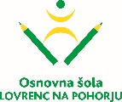

Na gradovih je lepo. Otroci tam domujejo in vile prav tako.
V »SONČNO KRALJESTVO SPOMINOV«
vas VABIJO …

KDAJ? V petek, 16. 6. 2017
OB KATERI URI? 18:00

KAM? V Večnamensko športno dvorano OŠ Lovrenc na Pohorju

Pričakujemo vas …

Vzgojiteljice Ravnateljica
Marija Osvald Novak, prof.

